项目启动程序

修订历史信息Revision history information
ISO&CMMI版本号 | 修订日期 | 变更内容描述 | 位置（页/段落/章节号 | 修订人及备注
1.0 | 2017-3-19 | 第一版 |  | 郑博

目录
1目的Purpose 3
2 适用范围Scope 3
3 术语和定义 Terminology & Definition 3
4角色和职责 Roles and Responsibilities 3
5 工作程序Procedures 4
5.1下达项目任务书Making Project Task Sheet 5
5.2 召开项目启动会议Project Initiation Meeting 6
5.3制定项目策划的计划 Develop a Plan for Planning Activities 7
6应具备的知识技能necessary knowledge and technology 8
7需要配置管理的文件 Manage Configurations 8
8验证 Verification 8
9剪裁指南 Tailoring Guideline 8
10参考程序与文档 Cross Reference Processes and Documents 8
11质量记录 Quality Records 8
12编写与批准 Name Designation and Date Process Approval 9

1目的Purpose
本程序描述了合同项目和内部项目的立项过程，以及《项目任务书》下达后的项目启动过程。它的主要目标是：
- 下达《项目任务书》。
- 召开项目启动会议，讨论项目策划与执行的细节。

2 适用范围Scope
适用对象：昆山华恒工程技术中心有限公司
业务范围：从《合同》生效或《可行性分析报告》审核通过同意立项开始，到项目策划的计划完成。

3 术语和定义 Terminology & Definition
项目：由一组有起止时间的、相互协调的受控活动所组成的特定过程，该过程要达到符合规定要求的目标，包括时间、成本和资源的约束条件。
项目经理：对项目的整个生命周期内对项目负完全责任的角色，是组织、计划、执行、控制和管理项目的人。
PDB：process database 过程数据库
ERP：Enterprise Resource Planning ERP系统
MSP：用Microsoft Project工具制定的项目进度计划
QMS：Quality Management System 大汇科技质量管理体系

4角色和职责 Roles and Responsibilities
角色 | 简称 | 职责
总经理 | DGM  (Division General Manager) | - 指定项目分管高层经理  - 任命项目经理  - 下达《项目任务书》  - 分配项目主要成员和测试负责人  - 对项目进行风险提示
项目分管高层经理 | SPM  (Senior Project Manager) | - 确定项目的种类和类型  - 协调项目需要的资源，明确测试负责人  - 主持召开项目启动会议  - 对项目进行风险提示
公司质量专员 | SQM  (Senior Quality Manager) | - 指定项目QA人员  - 对项目进行风险提示
项目经理 | PM  (Project Manager) | - 接受《项目任务书》  - 参加项目启动会议  - 指定项目的配置管理员、度量人员  - 识别项目风险
项目组成员 |  | - 参加项目启动会议
项目QA人员 | QA | - 跟踪项目立项过程  - 参加项目启动会议
项目管理中心 |  | 1、审核《项目任务书》

5 工作程序Procedures
流程图如下：
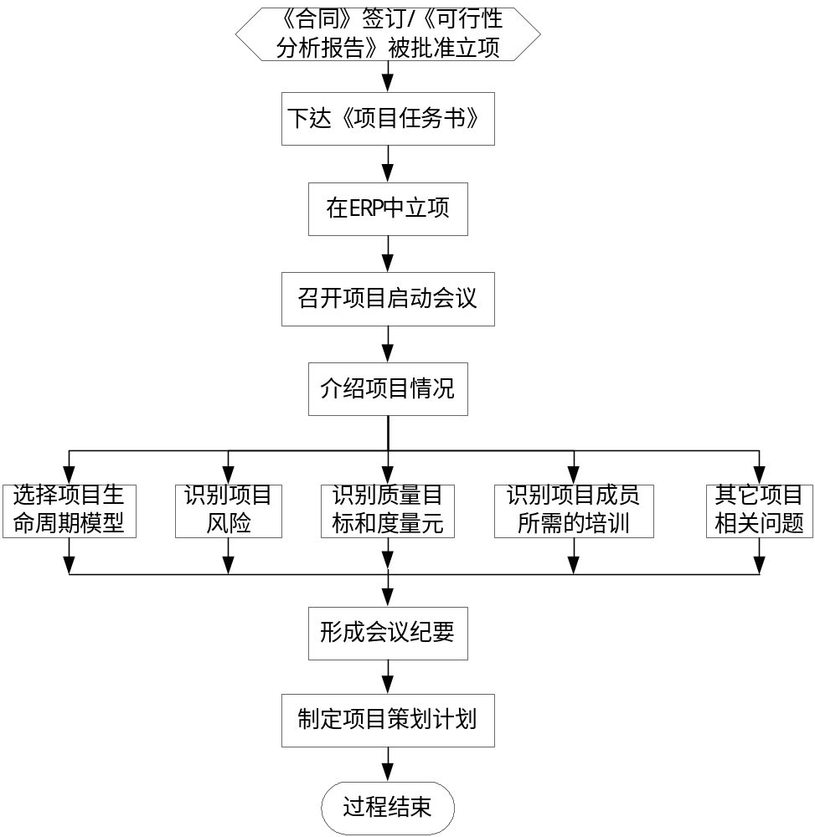

5.1下达项目任务书Making Project Task Sheet

入口准则Entry Criteria
以下各项入口准则只要满足一条即可进入本过程活动：
- 《合同》签订生效
- 《可行性分析报告》评审通过并同意立项（仅限于内部研发项目）
- 合同尚未签订但开始有人力投入开始实施的项目
- 总经理批准重新启动的项目

输入Input
- 中标的《投标方案》
- 《合同》及其附件
- 已批准立项的《可行性分析报告》（仅限于产品研发项目）

过程活动Process Activities
- 总经理任命项目经理，并指定项目分管高层经理。
- 公司质量专员确定项目的QA。
- 项目分管高层经理与项目经理依据《合同》及其附件或《可行性分析报告》等，对《项目任务书》的人员配置需求和项目预算进行沟通，并由项目分管高层经理指定项目测试负责人和分配项目主要成员。
- 项目经理与项目分管高层经理就《项目任务书》相关内容达成一致后，编写《项目任务书》，项目任务书的编写按照《项目任务书模板》。
- 《项目任务书》应在合同签订后、或者合同尚未签订但已经有正式人员投入项目工作时一周内，总经理应下达《项目任务书》给项目经理，并提交项目管理中心进行审核。如审核发现问题，项目分管高层经理、项目经理、项目管理中心共同协商，直至达成共识。
- 经过审核批准的《项目任务书》由公司存档，项目管理中心留存副本。
- 项目经理根据《项目任务书》内容将项目的立项信息输入ERP。（为便于工作日志记录，同时设立里程碑“项目启动及项目策划”，该里程碑至形成项目计划后结束。）
- 公司质量专员通知QA《项目任务书》已下达。

输出Output
- 《项目任务书》

5.2 召开项目启动会议Project Initiation Meeting

输入 Input
- 《项目任务书》
- PDB中的历史数据

过程活动 Process activities
- 《项目任务书》下达后，项目经理负责组织项目启动会议，协商确认参加启动会议人员，以及召开的具体时间和地点。参加人员主要有项目分管高层经理、项目经理、QA、测试负责人、技术经理、销售经理、客户经理、项目组其他成员，以及组织内与项目相关的其它人员。项目启动会议应在《项目任务书》下达后2个工作日内召开，由项目分管高层经理主持。
- 在启动会议召开之前，QA与项目经理协商需要在启动会议上讨论的内容。启动会议讨论的主要包括但不仅限于：
  - 项目所选择的生命周期
  - 识别项目组成员需要的培训
  - 识别项目风险
  - 项目的度量元
  - 项目的质量目标
启动会议上对以上内容的讨论要形成初步意见。
- 在启动会议上：
  - 项目分管高层经理宣读《项目任务书》，并向与会人员介绍项目的基本情况，包括项目的背景和项目当前状态等。
  - QA依据项目特点,参考PDB里的历史数据和组织级数据，与项目组讨论项目要选择的生命周期模型、项目风险、度量元和项目质量目标等方面的内容，并依据QMS和项目组的情况，为项目组提供建议和咨询。
  - 项目分管高层经理要确定《项目计划》的评审通过时间。
- 项目经理指定一位项目组成员，记录会议讨论结果，会后编写项目启动会议纪要，并发给与会人员。讨论结果也将体现在以后制定的《项目计划》中。

输出 Output
- 项目启动会议纪要

5.3制定项目策划的计划 Develop a Plan for Planning Activities

输入 Input
- 《项目任务书》
- 项目启动会议纪要

过程活动 Process Activities
- 项目经理研究该项目的相关信息，如《投标方案》、《合同》及其附件、《项目任务书》等信息。
- 项目经理识别项目策划所需要执行的活动，如确定生命周期、评审修订估算文件、识别风险、明确项目利益相关方信息、人员需求、设备需求、培训需求、配置管理活动、质量保证活动、编写项目策划的计划等。
- 项目经理估计已识别活动的工作量，并制定项目策划的进度计划，该计划体现在项目MSP计划中。

输出 Output
- 项目MSP计划

6应具备的知识技能necessary knowledge and technology
1、项目估算
2、风险识别和分析
3、进度计划制定
4、组间协调

7需要配置管理的文件 Manage Configurations
  - 项目任务书

8验证 Verification
- 项目分管高层经理通过主持项目启动会议来验证项目启动活动。
- QA验证项目启动过程是否与本程序保持一致。

